Chiosa Denis :

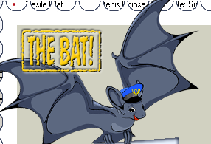
“The bat” e-mail client
“The bat” este un program de posta electronica care usureaza nespus de mult lucrul cu transferul de e-mail-uri. Daca sunteti un om de afaceri sau o alta persoana care zilnic utilizeaza serviciile de posta electronica , va ve-ti plictisi foarte repede daca folositi optiunea clasica de a va citi scrisorile , adica deschideti programul „Internet Explorer” sau alt browser , intrati pe Yahoo sau Personal.ro si va logati folosind un „nume cont” +”password”. Aceata este cea mai simpla metoda , si este foarte utila in cazul in care nu detii un computer personal , asfel ai posibilitatea sa-ti citesti scrisorile de pe un oarecare computer conectat la internet. OK , dar daca dispui de un calculator personal , te sfatui sa folosesti cel mai bun program de posta electronica „The bat”. El poate fi gasit pe site-ul oficial al firmei producatoare de softuri Ritlabs. Deci , intra pe www.ritlabs.com si descarca programul gratuit. De fapt ai voie sa-l folosescti gratuit 30 de zile , dupa care trebuie sa cumperi o licenta , dar sa-ti spun un secret ☺ . Dupa ce ai descarcat programul ,instaleazal , si intra pe Google si scrie sa caute „crack the bat” . Cautind atent vei gasi crack-ul necesar pentru versiunea de „the bat” care ai descarcat-o , asa ca ,de ce sa cheltui banii in zadar☺. Sper ca te vei descurca la instalarea programului...
Deci sa incepem treaba : Cind instalezi programul alege optiunea „Standart instaltion” si tot faci click pe „Next” sau „OK” ca nu mai tin minte bine toate aceste detalii , dar daca nu prea esti „hacker” principalul nu intra in panica.
Daca ai reusit sa-l instalezi , te felicit , ai trecut de cel mai simplu pas in lucrul cu acest program. Dar sa nu ne grabim , pentru a configura programul , trebuie sa aveti un cont de e-mail care va permite ca scrisorile dumneavoastra sa fie descarcate de un client de e-mail precum este programul in cauza. Asa ca va sfatui sa va deschide-ti cont de e-mail pe servere precum www.gmail.com , www.mail.ru , www.mymail.ro , www.lycos.com , adica servere care permit accesul POP3 (post office protocol 3) . Daca deja dispune-ti de un cont e-mail pe un oarecare server verificati daca are acces POP3.
Pentru a va da exemplu eu am ales serverul din Romania www.mymail.ro .Are acces POP3 si SMTP (simple mail acces protocol) , exact ce ne trebuie. Daca doresti un cont pe acest server , pur si simplu intra pe site-ul www.mymail.ro si alege link-ul „Inregistrare” sau „Cont nou” ca nici eu nu-mi mai amintesc exact , dar cred ca te vei descurca. Dupa ce dispui de cont cu acces POP3 poti incepe configurarea programului „The bat”
La prima lansare a programului , i-ti va apare aceasta fereastra , unde , in cimpul „Account name:” vei scri un nume cont , de exemplu „Mymail.ro”.
Faci click pe „Next” . Va apare acesta fereastra in care vei completa cimpurile in felul urmator :
„Your full name:”Numele tau intreg <prenume><nume> .
„E-mail address:” Adresa ta de e-mail <nume_cont@server.domeniu>
„Organisation” numele organizatiei in care activezi
si iar dai pe „Next”
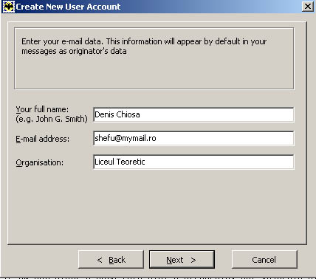
In fereastra de mai jos completezi exact ca la mine , in cazul in care folosesti MyMail.
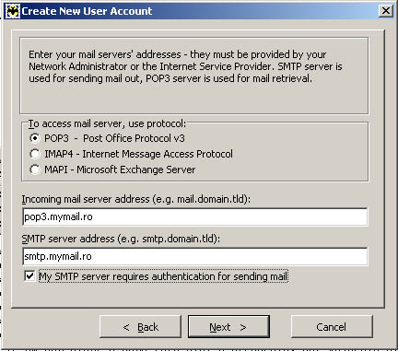
Nota ! fiecare server de posta dispune de nume propriu pentru serverele POP3 si SMTP. Ale lui MyMail.ro sunt cele care le vedeti in imaginea de mai sus , dar de exemplu ale lui „GMail.com sunt
„Incoming mail server address” <pop.gmail.com>
„SMTP server address” <smtp.gmail.com>
Pute-ti face click pe „Next” , iar aici completati in felul urmator :
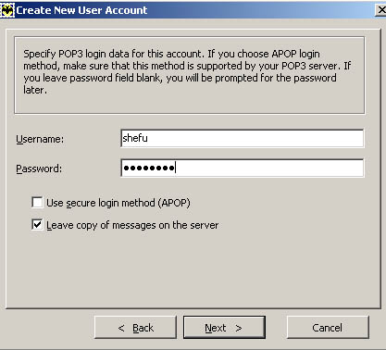
„Username” numele de utilizator al dumneavoastra pe serverul dat.
Numele de utilizator poate fi pur si simplu cuvintul scris inaintea simbolului „@” ca in cazul serverului „MyMail.ro” , iar la alte servere , precum Gmail.com numele de utilizator este adresa de e-mail cu simbolul „@” ( ex. cineva@gmail.com) .

„Password” parola folosita la crearea contului de e-mail.

Optiunea „Leave copy of messages on server” lasa o copie a mesajelor pe server, adica , dupa ce scrisorile au fost descarcate in calculatorul dv-stra , ele nu sunt sterse de pe server . Aceasta optiune este buna in cazul in care calatoriti mult , si va verificati posta si de pe alte calculatoare din oricare loc de pe glob. Dupa ce faceti click pe „Next” veti vedea urmatoarea fereastra:
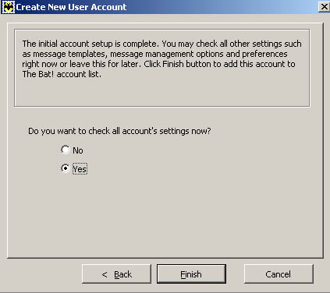
Utilizatorii de MyMail.ro , pot alege „No” si sa fac click linistiti pe „Finish” , dar daca folositi serviciile GMail alegeti optiunea „Yes” pentru a revedea 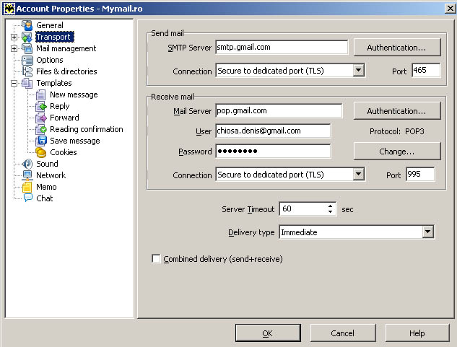

configuratia cutiei dv-stra postale( cu condiatia ca veti scri numele si parola dv-stra☺ ). De acum pute-ti face click pe „OK”.

Acum sunteti fata in fata cu programul, pentru a va descarca posta , trebuie sa fii conectat la Internet , si sa apesi pe F11 , veti vedea cite scrisori aveti si progresul descarcarii , adica cit timp este necesar pentru a primi toate scrisorile. Deconectati-va de la Internet (daca folositi o conexiune Dial-up) si puteti scri scrisori fara a fi conectat la Internet , iar dupa ce a-ti scris cite mail-uri a-ti avut nevoie va conectati iar , si apasati F11. Dar cum sa scrii o scrisoare ? –Foarte simplu : Faci combinatia Ctrl+N si completezi cimpurile ferestrei in felul urmator :
To: adresa de e-mail a persoanei careia doriti sa-i scriti
CC: adresa de e-mail a uneia sau mai multora persoane , carora doriti sa le trimite-ti o copie a cestui mesaj.
Subject: subiectul (tema) mesajului.
Iar in cimpul cel mai mare scriti textul mesajului . Dupa ce a-ti scris mesajul faceti combinatia Sheft+F2 , si mesajul va fi salvat intr-un folder numit Outbox . La fel procedati si in cazul in care scriti mai multe scrisori , iar cin doriti sa le expediati faceti iar F11 (cu conditia ca va conectati la Internet). Cind scriti scrisorile nu este nevoie sa va conectati la Internet , va conectati doar cind doriti sa primiti/expediati posta.
Programul „The bat” are insa mult mai multe functii care urmeaza sa le descoperiti singuri . Unele din ele sunt :
- scrierea mesajelor in HTML
- atasarea fisierelor
- adaugarea filtrelor la mesajele nesolicitate
- scanarea de virusi a fisierelor atasate
- carte de adrese etc.

Succes

A prezentat Denis Chiosa

